HANDY

Matheus Tomazella
Luiz Felipe Souza Soares
SUMÁRIO
1 TERMOS DE ABERTURA 3
1.1 JUSTIFICATIVA DO PROJETO 3
1.2 DESCRIÇÃO DO PROJETO 3
1.3 GERENTE DO PROJETO 3
1.3.1 Nível de Autoridade 3
1.4 PATROCINADOR 3
1.5 PARTES INTERESSADAS 4
1.6 RESTRIÇÕES 4
1.7 PREMISSAS 4
1.8 AUTORIZAÇÃO DO PROJETO 4
2 DETALHAMENTO DE REQUISITOS 5
2.1 ENGENHARIA DA PRÓTESE 5
2.1.1 Funcionamento da prótese 5
2.1.2 Projetos 6
2.1.3 Imagens Renderizadas 11
2.1.4 Funcionamento do Circuito 12
2.1.5 Projetos do Circuito 14
2.1.6 Requisitos Funcionais 14
2.1.7 Requisitos Não Funcionais 14
2.2 SOFTWARE WEB 14
2.2.2 Requisitos Funcionais 14
2.2.3 Requisitos Não Funcionais 14
2.3 SOFTWARE DESKTOP 14
2.3.2 Requisitos Funcionais 14
2.3.3 Requisitos Não Funcionais 14
2.4 SOFTWARE MOBILE 14
2.4.2 Requisitos Funcionais 14
2.4.3 Requisitos Não Funcionais 14
2.5 BANCO DE DADOS 14
2.5.1 Requisitos Funcionais 14
2.5.2 Requisitos Não Funcionais 14
2.5.3 Diagramas 14
3 EAP 14
3.1 DICIONÁRIO DO EAP 14
4 DEFINIÇÃO DE RECURSOS 14
4.1 STAKEHOLDERS 14
4.2 LISTA DE RECURSOS DE CONSTRUÇÃO 14
5 CRONOGRAMA 15

1 TERMOS DE ABERTURA

1.1 JUSTIFICATIVA DO PROJETO

Muitas vezes prótese são muito caras, levando pessoas com membros amputados a não terem condições de pagar por uma. O objetivo do projeto é criar uma solução barata para o cliente, a fim de que possa melhorar sua qualidade de vida até conseguir uma prótese mais tecnológica.

1.2 DESCRIÇÃO DO PROJETO

A ideia principal dessa prótese é a acessibilidade, possibilitando que mais camadas da sociedade tenham condições de possuir uma prótese para seus membros amputados. O produto deve ser impresso em impressoras 3d e possa ser controlado por movimentos de outras partes do corpo.
Uma página web será criada para compartilhar informações sobre o produto e permitir que interessados se comuniquem com os criadores.
O produto virá acompanhado de um software para desktop para acessar os dados enviados por interessados no projeto por meio do site e um software mobile conectado aos eletrônicos da prótese para movimentos e ações mais precisas.

1.3 GERENTE DO PROJETO

MATHEUS TOMAZELLA

1.3.1 Nível de Autoridade

O gerente de projeto deve ter autoridade para coordenar recursos financeiros e humanos disponibilizados, a fim de concluir o projeto.

1.4 PATROCINADOR
MATHEUS TOMAZELLA

1.5 PARTES INTERESSADAS

- Cliente;
- Projetista;
- Designer;
- Programador.

1.6 RESTRIÇÕES

- Não existe um orçamento máximo fixo para o projeto, porém deve usar o mínimo possível de recursos financeiros;
- O projeto deve possuir uma versão totalmente funcional até o final do ano de 2021.

1.7 PREMISSAS

- Deve priorizar um produto final barato;
- O produto deve poder ser construído pelo cliente.

1.8 AUTORIZAÇÃO DO PROJETO

Data: 20 de Junho de 2020

______________________________________
Matheus Tomazella

2 DETALHAMENTO DE REQUISITOS

2.1 ENGENHARIA DA PRÓTESE

2.1.1 Funcionamento da prótese

O movimento da prótese é baseado em fios que correm entre os dedos, ligando a parte mais extrema de cada dedo com seu correspondente atuador. Uma vez que o atuador puxa o fio, a ponta do dedo será puxada e o evará a se dobrar contra a palma, assim como uma mão biológica.

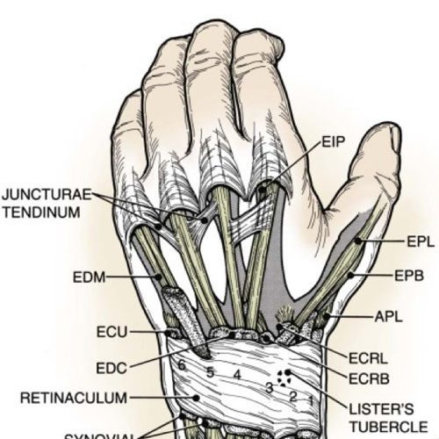Fonte: http://feliperoth.com.br/traumatologia-da-mao/lesao-de-tendao/#

2.1.2 Projetos
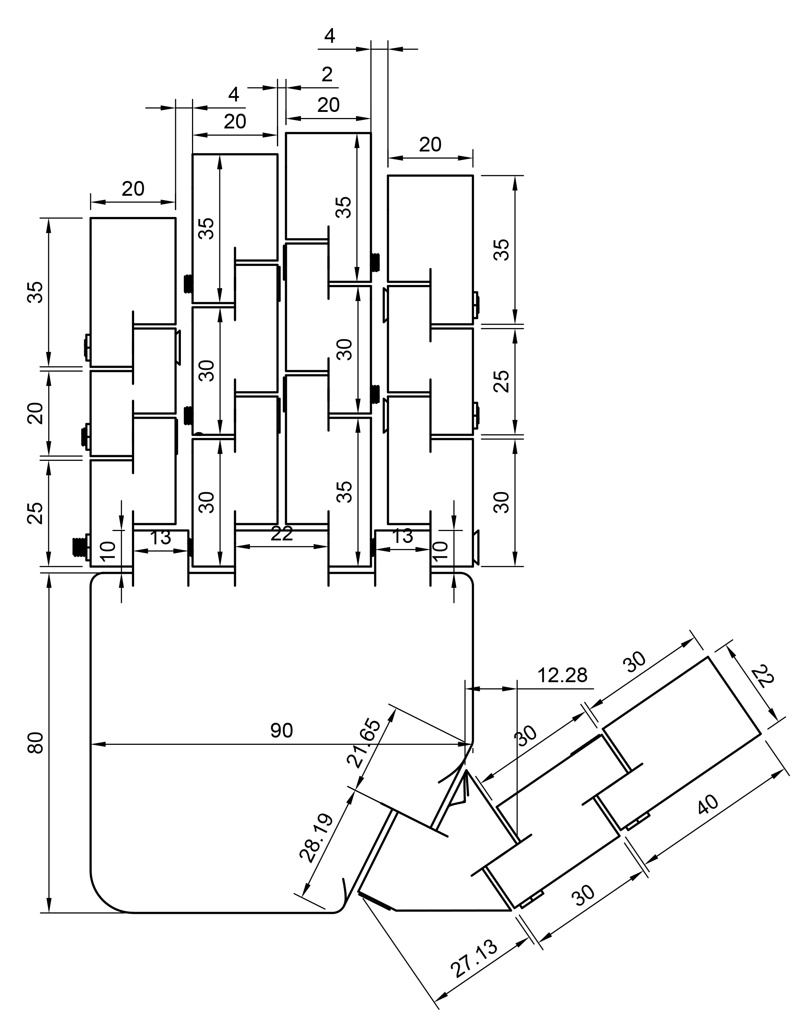
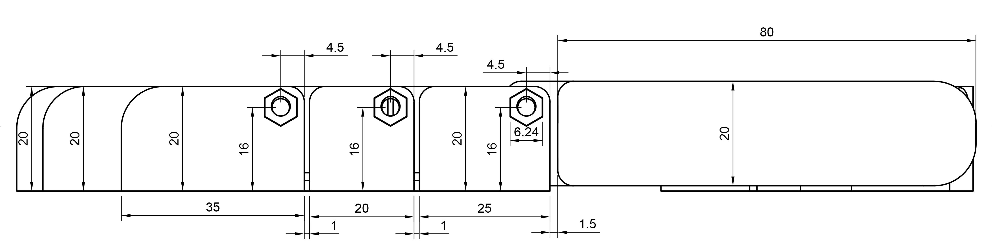
Unidade: mm
POV: Cima
Parafuso ideal para juntas entre as falanges
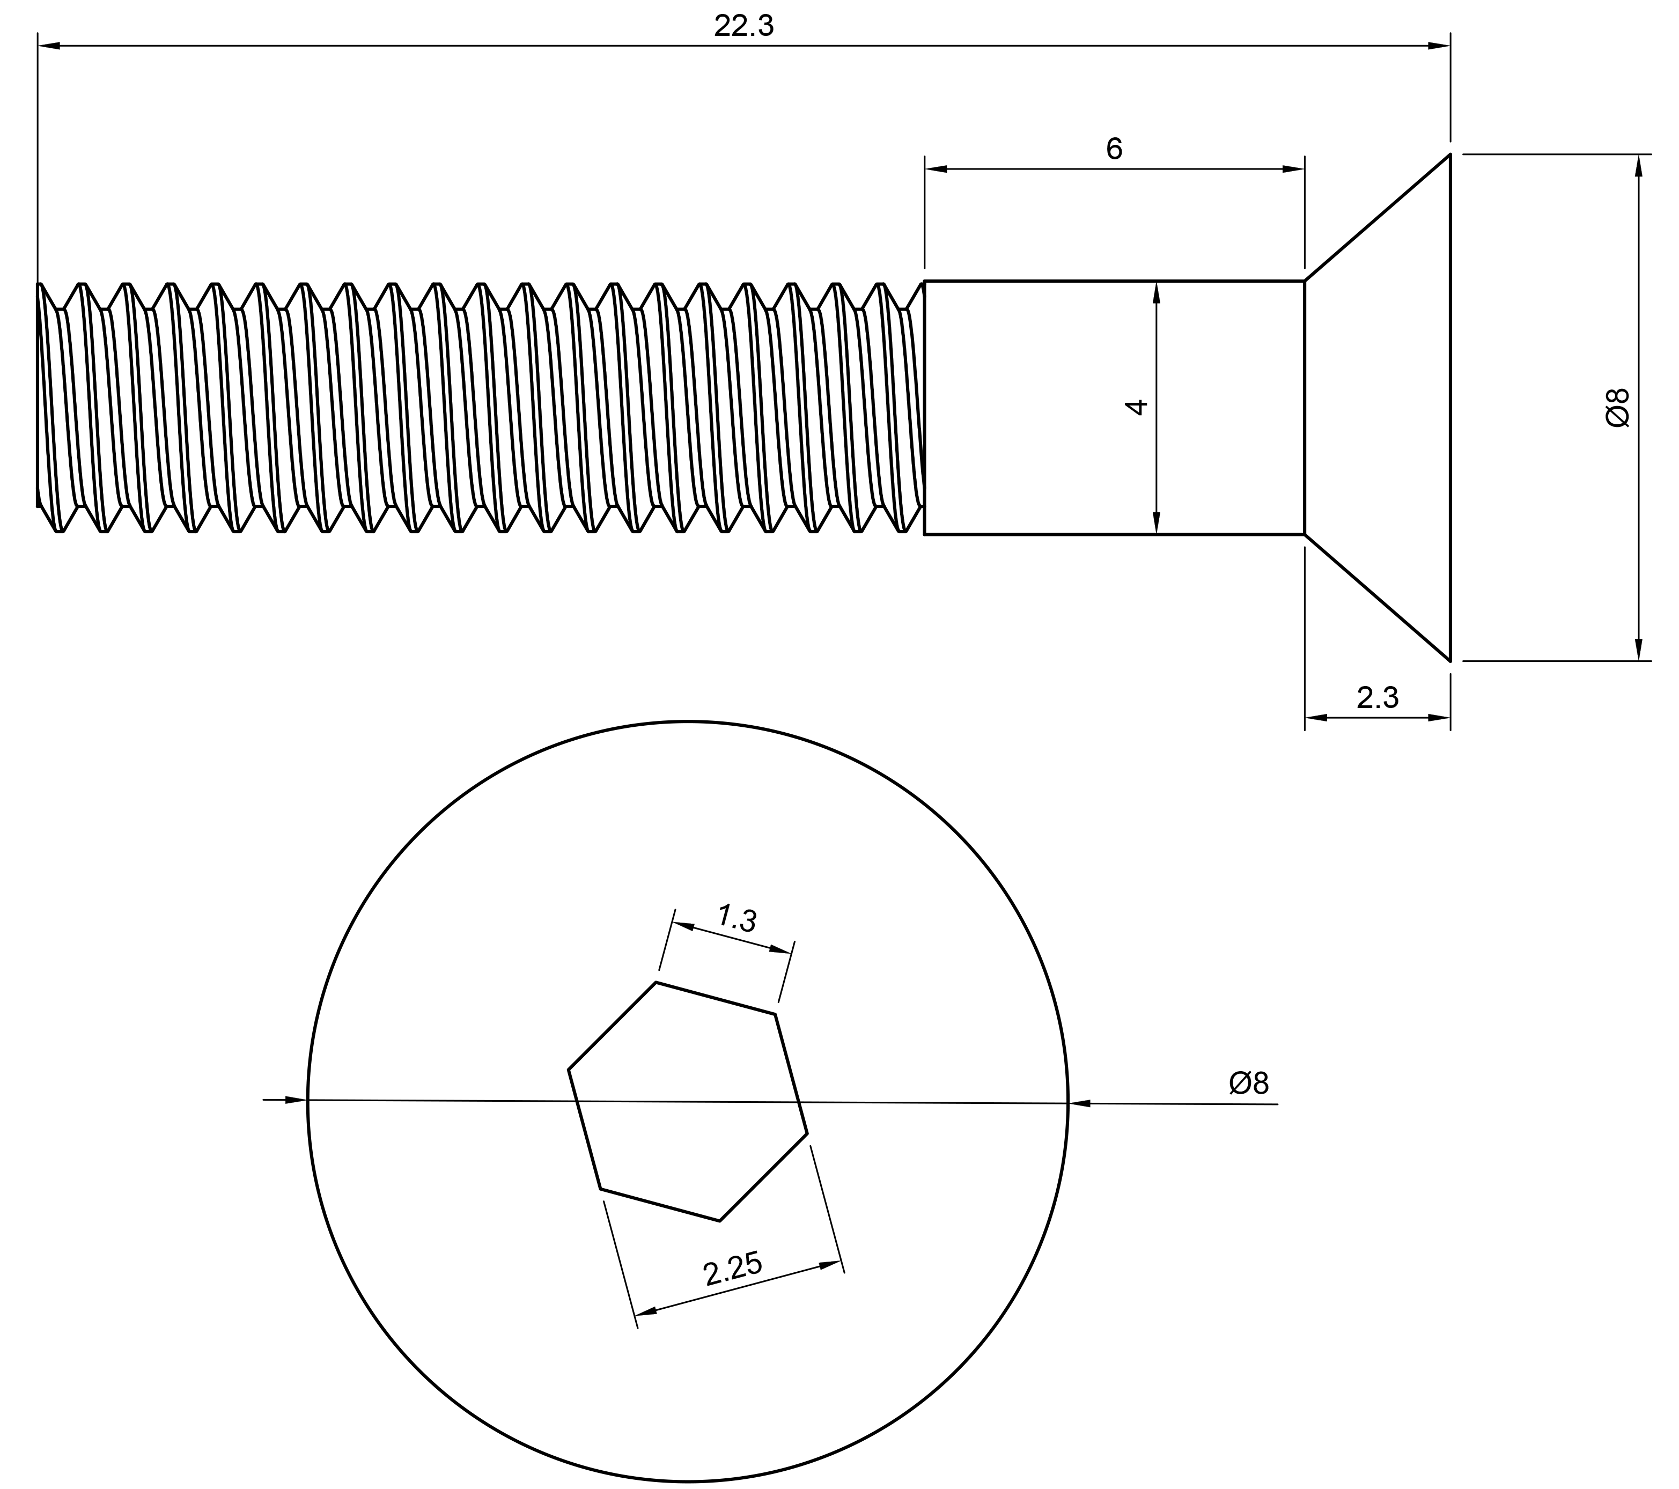
Parafuso Allen cabeça chata M4 de 20mm de comprimento
Unidade: mm
Parafuso ideal para a junta entre metacarpo e falanges do dedo polegar e a junta entre metacarpo e carpo do dedo polegar
Parafuso Allen cabeça chata M4 de 90mm de comprimento.
Unidade: mm

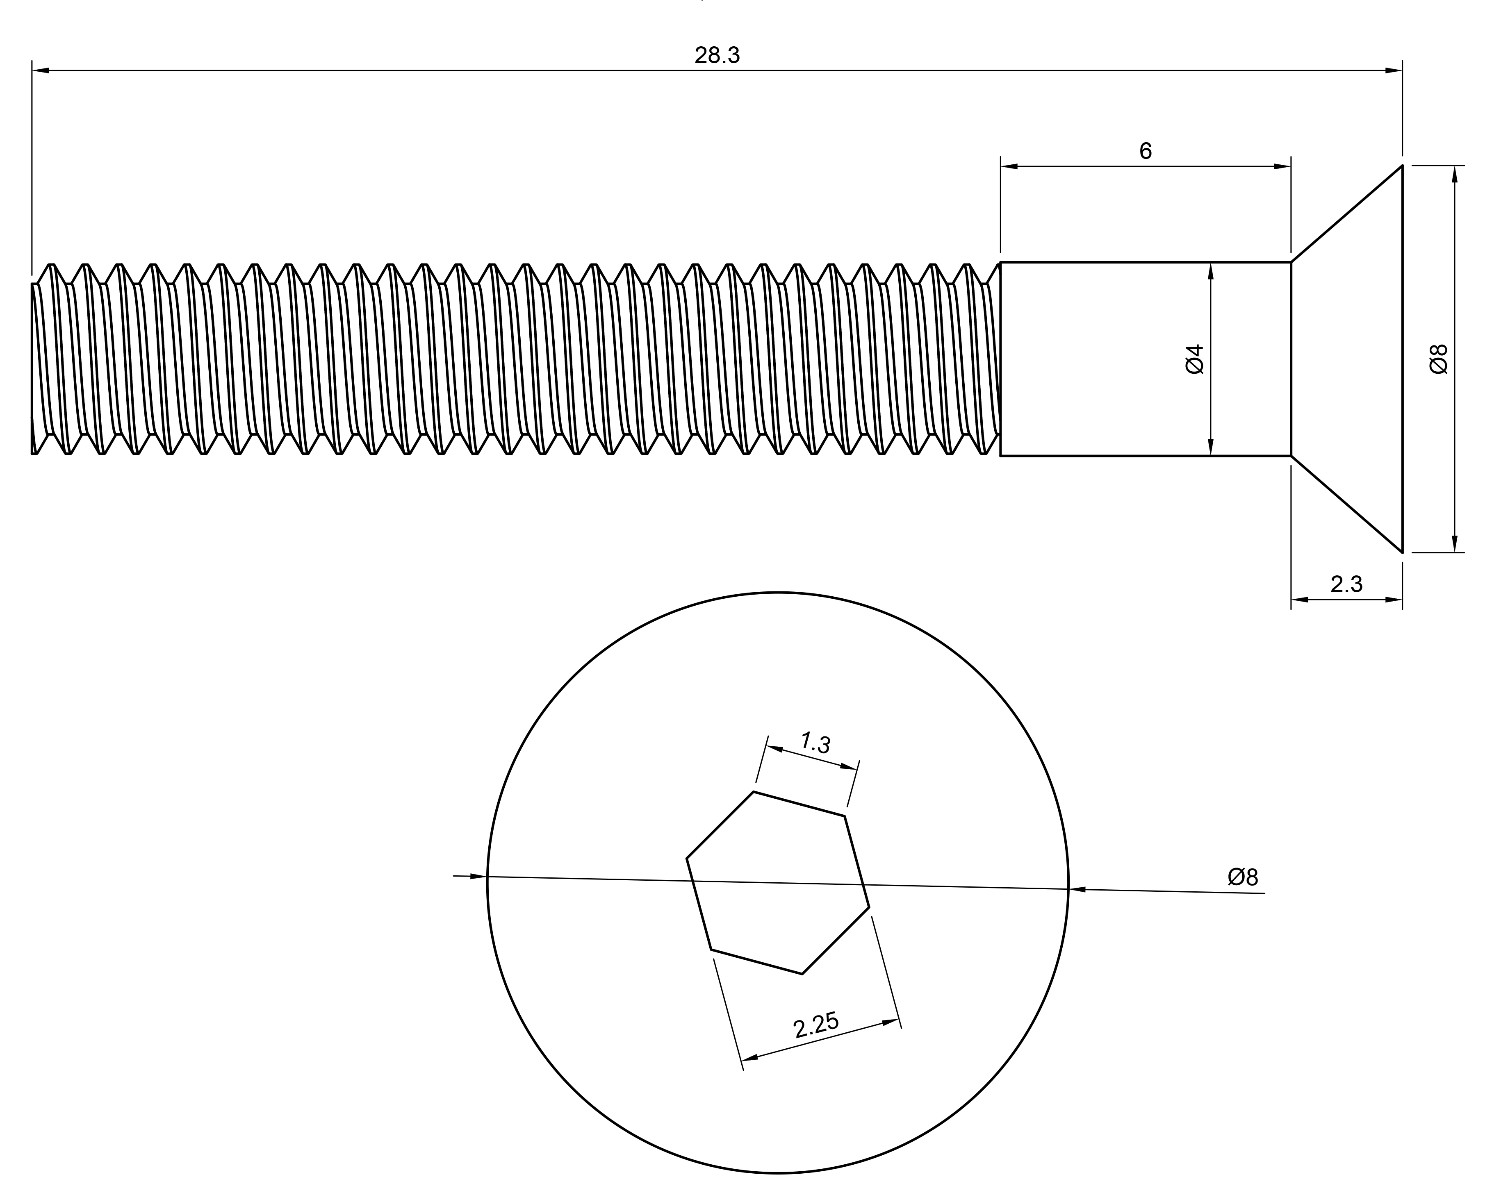
Parafuso ideal para as juntas entre metacarpo e falanges
Parafuso Allen cabeça chata M4 de 90mm de comprimento.
Diferente das demais juntas, as juntas entre metacarpo e falanges compartilham o mesmo parafuso.
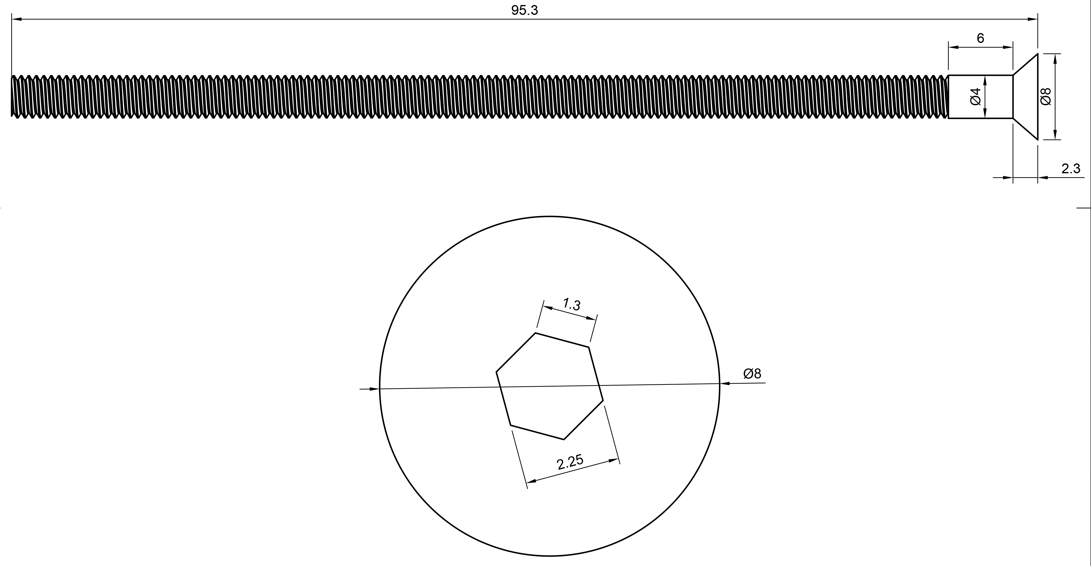
Unidade: mm

Porca ideal para todas as juntas
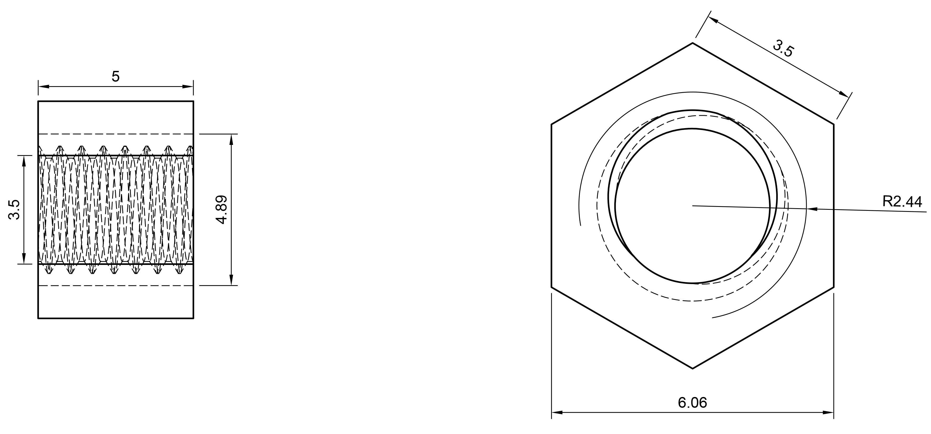
Porca Parlock M4Projeto simplificado
Tabelas relativas aos parafusos e porcas
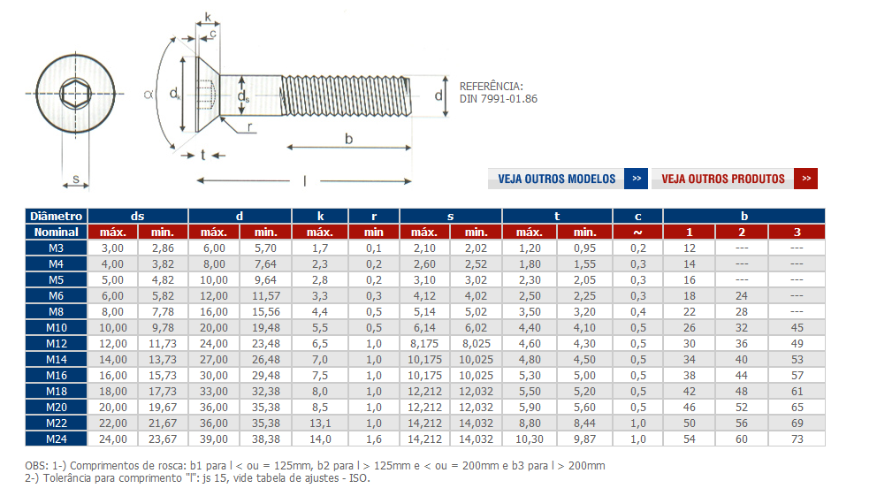
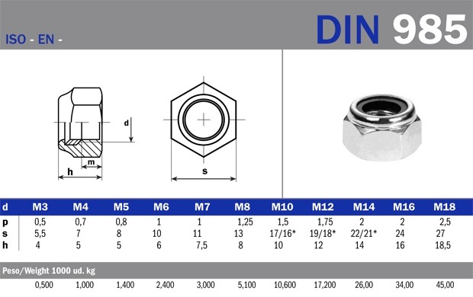

2.1.3 Imagens Renderizadas
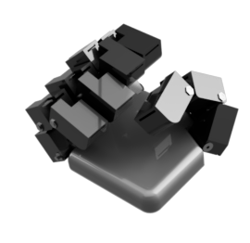
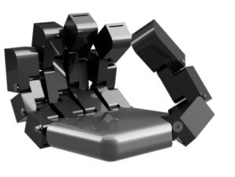
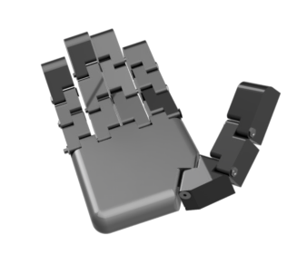

2.1.4 Funcionamento do Circuito
Conjunto de Controle
O Conjunto de Controle tem como função enviar informações do usuário para a prótese, a fim de permitir seu controle. É composto de sensores, que recebem informações, e um componente que as transmite para o atuador.
Até o momento, tais sensores serão sensores de pressão digitais (botões, por exemplo) e o transmissor será um módulo Bluetooth combinado com uma placa de microcontrolador pronta.
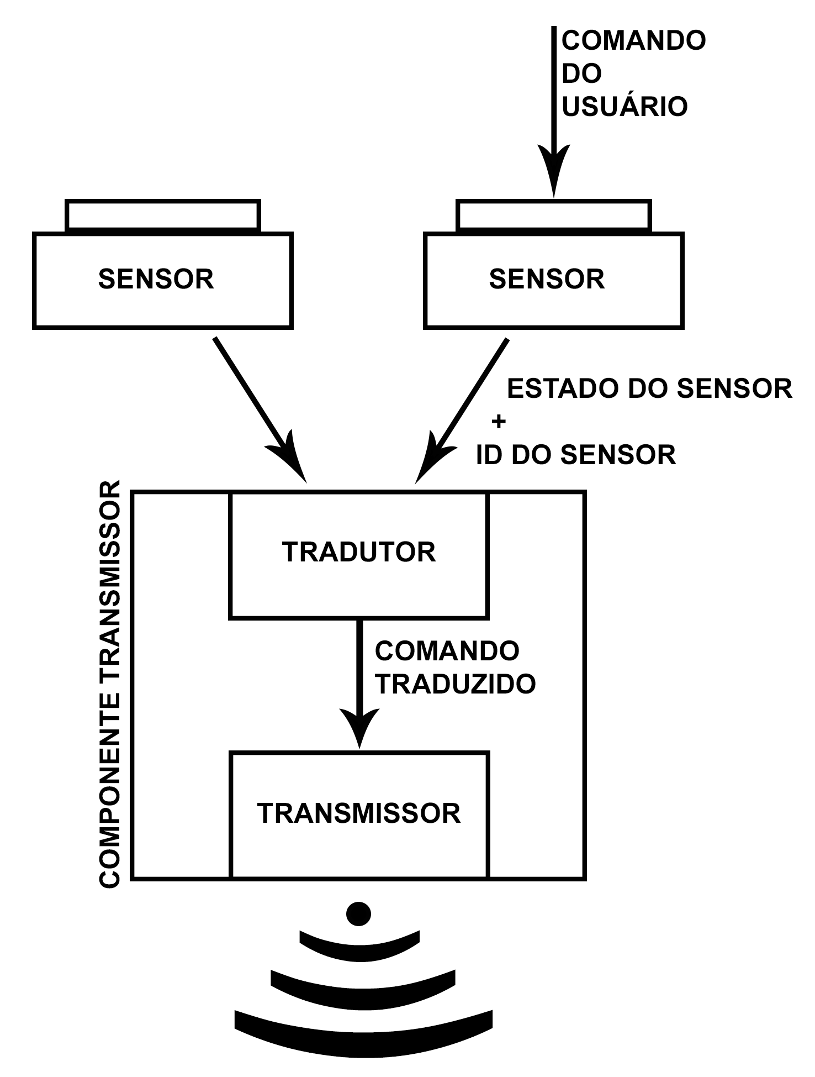
A função do microcontrolador é limpar e traduzir as informações passadas para o sensor para que sejam enviadas e recebidas com clareza. No futuro deve ser substituído por um circuito mais simples.
Conjunto Atuador
O Conjunto Atuador tem como função receber as informações do Conjunto de Controle e converter as instruções em ações. O conjunto composto de um componente receptor e atuadores.
Até o momento, o componente receptor é composto por um módulo Bluetooth e uma placa de microcontrolador pronta, que é responsável por traduzir as informações recebidas pelo módulo Bluetooth em informações que os atuadores podem entender.
Os atuadores, neste primeiro momento, serão motores que devem enrolar as cordas introduzidas anteriormente no título 2.1.1 Funcionamento da Prótese.

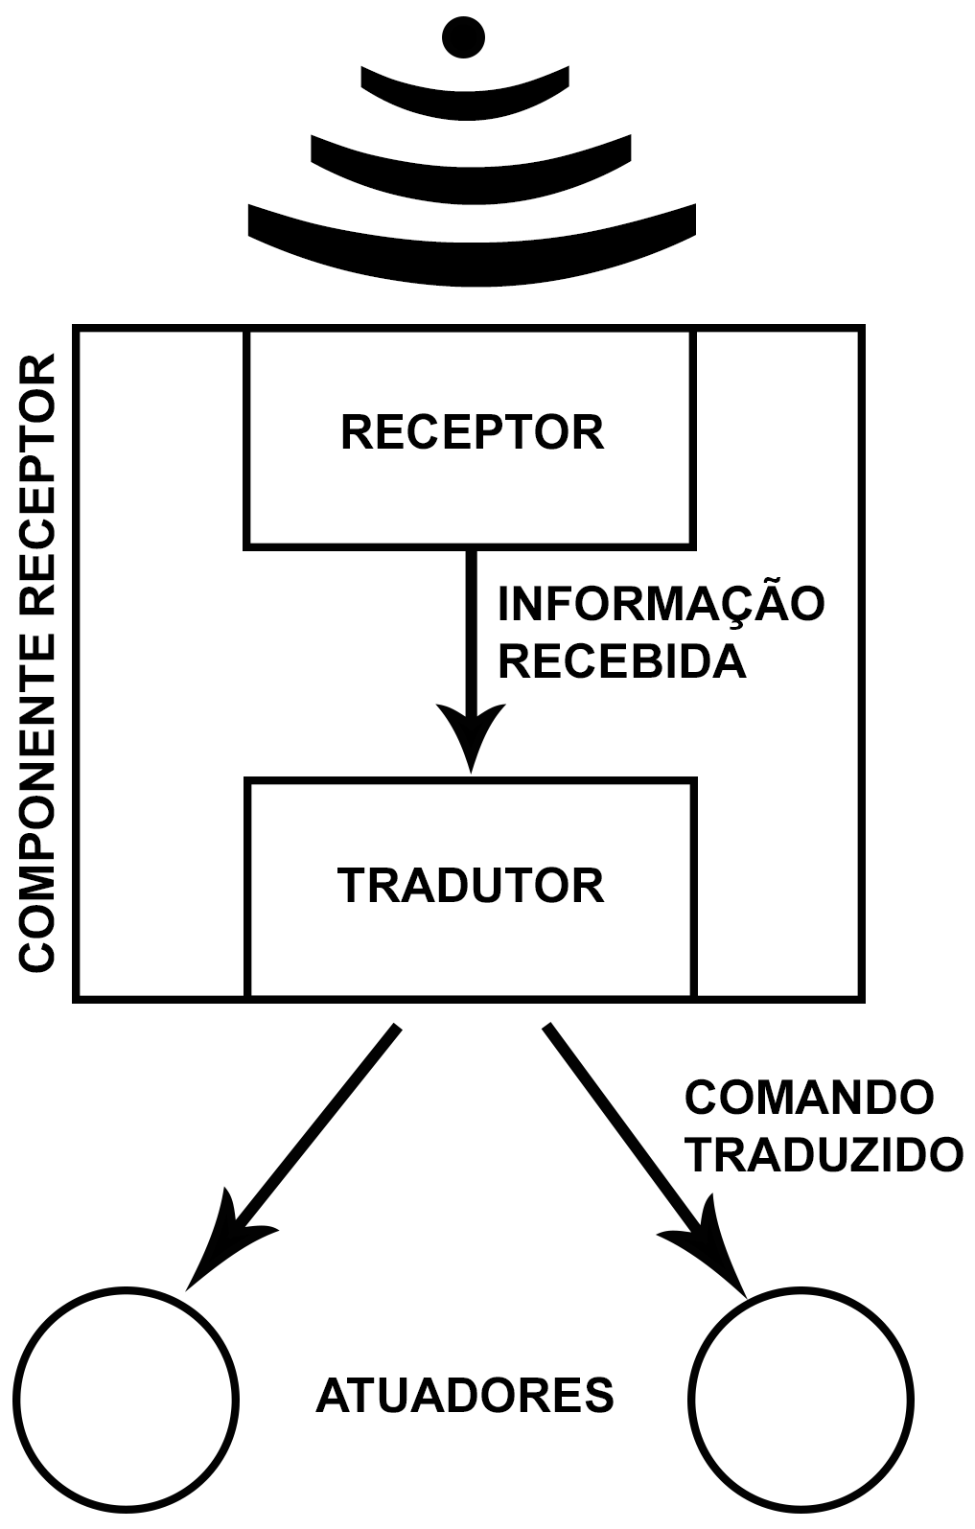

2.1.5 Projetos do Circuito
[ Diagramas de Circuito ]

2.1.6 Requisitos Funcionais

2.1.7 Requisitos Não Funcionais

2.2 SOFTWARE WEB

2.2.2 Requisitos Funcionais

2.2.3 Requisitos Não Funcionais

2.3 SOFTWARE DESKTOP

2.3.2 Requisitos Funcionais

2.3.3 Requisitos Não Funcionais

2.4 SOFTWARE MOBILE

2.4.2 Requisitos Funcionais

2.4.3 Requisitos Não Funcionais

2.5 BANCO DE DADOS

2.5.1 Requisitos Funcionais

2.5.2 Requisitos Não Funcionais

2.5.3 Diagramas

3 EAP

3.1 DICIONÁRIO DO EAP

4 DEFINIÇÃO DE RECURSOS

4.1 STAKEHOLDERS

4.2 LISTA DE RECURSOS DE CONSTRUÇÃO

5 CRONOGRAMA

